Project Name: Wadhah Wangi Integrated Management System (WWIMS)
Version: 1.0
Status: Draft

- Requirement Engineering
  - User Requirements
    - Actor: Admin Website (Super Admin/Teknis): Pengguna dengan wewenang tertinggi yang mengatur hal-hal teknis dan konfigurasi fundamental system.
    - Actor: Admin Pusat (Pengurus Pusat)
      - Pengelolaan Master Data: Mengelola data Vendor (Bali Bersih, BWC, Metro Oil) dan kategori sampah
      - Manajemen Harga: Mengubah harga beli (nasabah) dan harga jual (pengepul) secara periodik
      - Pengawasan Lintas Pos: Melihat performa dan saldo dari ke-8 pos yang ada
      - Laporan Agregat: Mengunduh laporan bulanan dan 6-bulanan untuk evaluasi organisasi
      - Audit Trail: Melihat siapa (admin pos mana) yang menginput atau mengubah transaksi tertentu
    - Actor: Admin Pos (Pengurus Pos)
      - Manajemen Nasabah Lokal: Mendaftarkan nasabah baru di wilayah posnya
      - Input Penimbangan: Mencatat setoran sampah/jelantah harian
Note: Fitur ini menggunakan system upload excel yang Dimana excel tersebut sudah ada template tetap yang akan dibaca oleh aplikasi untuk memasukkan data. Data juga bisa dimasukkan satu per satu untuk tiap nasabah tapi excel memudahkan untuk tiap sesi pengambilan sampah
      - Pencatatan Penarikan: Memproses penarikan uang tunai atau transfer oleh nasabah
      - Laporan Internal Pos: Melihat rekapitulasi setoran harian di post tersebut
  - Functional Requirements (FR)
    - Modul Manajemen Pengguna & Hak Akses (RBAC)
ID | Fitur | Deskripsi Detail
FR-01 | Manajemen Akun Admin | Admin Website: Membuat, mengedit (termasuk reset password), menonaktifkan, dan menghapus akun untuk Admin Pusat dan Admin Pos.  Admin Pusat & Pos: Dapat mengedit profil mereka sendiri (telepon, foto, email).
FR-02 | Isolasi Data Pos | Sistem: Membatasi akses Admin Pos secara ketat hanya pada data (nasabah, transaksi, laporan) yang terhubung dengan Pos_ID mereka sendiri. Admin Pos A tidak bisa melihat data Pos B.
FR-03 | Audit Trail Teknis | Sistem: Mencatat log otomatis untuk setiap aktivitas Admin Website (misal: "Siapa yang membuat akun Admin Pos 3?", "Kapan vendor baru ditambahkan?").
FR-04 | Audit Trail Operasional | Admin Pusat: Melihat log aktivitas Admin Pos untuk keperluan pengawasan (misal: "Siapa yang menginput penimbangan Nasabah X?", "Kapan penarikan saldo Y dilakukan?").
FR-01 | Manajemen Akun Admin | Admin Website: Membuat, mengedit (termasuk reset password), menonaktifkan, dan menghapus akun untuk Admin Pusat dan Admin Pos.  Admin Pusat & Pos: Dapat mengedit profil mereka sendiri (telepon, foto, email).
FR-02 | Isolasi Data Pos | Sistem: Membatasi akses Admin Pos secara ketat hanya pada data (nasabah, transaksi, laporan) yang terhubung dengan Pos_ID mereka sendiri. Admin Pos A tidak bisa melihat data Pos B.
FR-03 | Audit Trail Teknis | Sistem: Mencatat log otomatis untuk setiap aktivitas Admin Website (misal: "Siapa yang membuat akun Admin Pos 3?", "Kapan vendor baru ditambahkan?").
FR-04 | Audit Trail Operasional | Admin Pusat: Melihat log aktivitas Admin Pos untuk keperluan pengawasan (misal: "Siapa yang menginput penimbangan Nasabah X?", "Kapan penarikan saldo Y dilakukan?").
    - Modul Konfigurasi Sistem (Khusus Admin Website)
ID | Fitur | Deskripsi Detail
FR-05 | Kelola Master Vendor | Admin Website: Menambah vendor baru (untuk sampah kering/jelantah), menonaktifkan vendor lama, atau mengubah data fundamental vendor
FR-06 | Kelola Struktur Pos | Admin Website: Menambah Pos baru, mengedit nama pos, dan menentukan vendor mana yang terikat ke Pos tersebut berdasarkan kebijakan administratif organisasi. Perubahan keterikatan ini dapat dilakukan kapan saja tanpa terikat Batasan geografis
FR-07 | Konfigurasi Teknis Web | Admin Website: Mengatur parameter teknis website, integrasi domain (wadhahwangi.or.id), dan pengaturan email organisasi
    - Modul Master Data Bisnis (Khusus Admin Pusat)
ID | Fitur | Deskripsi Detail
FR-08 | Dynamic Pricing Engine | Admin Pusat: Mengubah harga beli (nasabah) dan harga jual (pengepul) untuk setiap jenis sampah per vendor secara periodik. Sistem harus menyimpan Riwayat harga (snapshot) untuk setiap transaksi
FR-09 | Kelola Kategori Sampah | Admin Pusat: Menambah, mengedit, atau menonaktifkan jenis sampah yang diterima organisasi
FR-10 | Monitoring Dashboard | Admin Pusat: Melihat visualisasi data real-time (total sampah, total saldo masuk/keluar, profit) dari ke-8 pos
    - Modul Operasional Pos & Nasabah (Admin Pos)
ID | Fitur | Deskripsi Detail
FR-11 | Kelola Nasabah Lokal | Admin Pos: Membuat, mengedit (nama, Alamat, telepon), menonaktifkan data nasabah di posnya sendiri. Sistem men-generate ID Wadhah Wangi yang untk untuk setiap nasabah baru
FR-12 | Hybrid Input Penimbangan | Admin Pos: Mencatat setoran harian (sampah kering dalam Kg, Jelantah dalam Liter) menggunakan dua metode:  - Bulk Excel Upload: Menggunakan template tetap  - Manual Single Entry: Input satu per satu untuk nasabah tertentu
FR-13 | Integrated Jelantah Module | Sistem: Memastikan input jelantah (dalam liter) dari vendor Metro Oil terintegrasi dan memperbarui saldo Tabungan yang sama dengan sampah kering
FR-14 | Double-Check Logic | Admin Pos & Sistem: Sebelum menyimpan data, sistem wajib menampilkan jendela konfirmasi (ID, Nama, Foto Nasabah[jika ada]) untuk memverifikasi identitas dan nominal
FR-15 | ACID Compliance | Sistem: Menggunakan mekanisme database transaction untuk menjamin data saldo dan transaksi tersimpan secara utuh atau tidak sama sekali (all-or-nothing), mencegah selisih saldo.
    - Modul Pelaporan & Migrasi
ID | Fitur | Deskripsi Detail
FR-18 | Laporan Internal Pos | Admin Pos: Melihat dan mengunduh rekapitulasi setoran harian/bulanan khusus pos mereka
FR-19 | Laporan Agregat Semester | Admin Pusat: Melihat dan mengunduh laporan bulanan serta semesteran (6 bulan) yang mengonsolidasikan data dari seluruh pos untuk evaluasi organisasi
FR-20 | Legacy Data Migration | Admin Website: Mengimpor data saldo awal nasabah dari sistem lama (BWL) menggunakan file Excel untuk mempercepat transisi

  - Non-Functional Requirements (NFR)
    - Data Integrity (ACID): Transaksi keuangan tidak boleh menggantung. Jika koneksi terputus saat simpan data, saldo tidak boleh berubah (Rollback mechanism)
    - Security (RBAC): Admin Pos A tidak boleh bisa melihat atau mengubah data nasabah di Pos B
    - Traceability: Setiap perubahan data (edit/delete) harus tercatat: Siapa, Kapan, Data sebelum, Data sesudah
    - Performance: Pencarian nama nasabah harus muncul dalam < 1 detik untuk mempercepat antrian di pos penimbangan
Note: Pos akan tetap mencatat menggunakan template excel (sistem saat ini) lalu akan di-upload ke website dan website akan membaca template excel tersebut untuk meng-update data di dalam website. Jadi pencarian nama tetap ada tapi tidak harus digunakan untuk input data Ketika pengambilan sampah
  - Use Case Diagram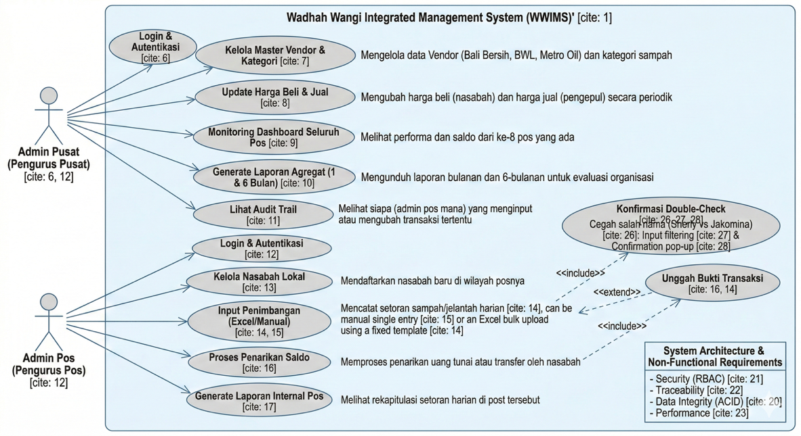
  - Use Case Description
  - Analisis Kasus Khusus (Mitigasi Kesalahan Nama)
Untuk mencegah kasus seperti Sherly vs Jakomina, kita akan menerapkan “Double-Check Logic” di tahap Requirement:
    - Input Filter: Saat Admin Pos mengetik nama, system akan menampilkan ID Nasabah+ Nama + Foto Nasabah (jika ada) + Alamat Singkat
    - Confirmation Pop-up: Sebelum data tersimpan, system akan memunculkan ringkasan: “Anda akan memotong saldo milik [NAMA NASABAH] sebesar Rp [NOMINAL]. Lanjutkan?”

